**"Esprit d'aventure" per una mise-en-place esotica**

**Avarua: un paradiso terrestre su Porcellana Premium Bone**

*Milano, 8 settembre 2021* - 1773. L’esploratore britannico James Cook è in viaggio nei mari del sud Pacifico e scopre il gruppo di isole che più avanti prenderà il suo nome. Quindici isole sparse su 250 km2 di Oceano Pacifico danno vita a quello che oggi è conosciuto come l’arcipelago Cook, un paradiso terrestre che risveglia la voglia di viaggiare e immergersi nella ricca flora e fauna che lo avvolge. Non c’è da stupirsi che il fascino esotico di queste isole abbia trovato la sua strada nel mondo della moda e del design.

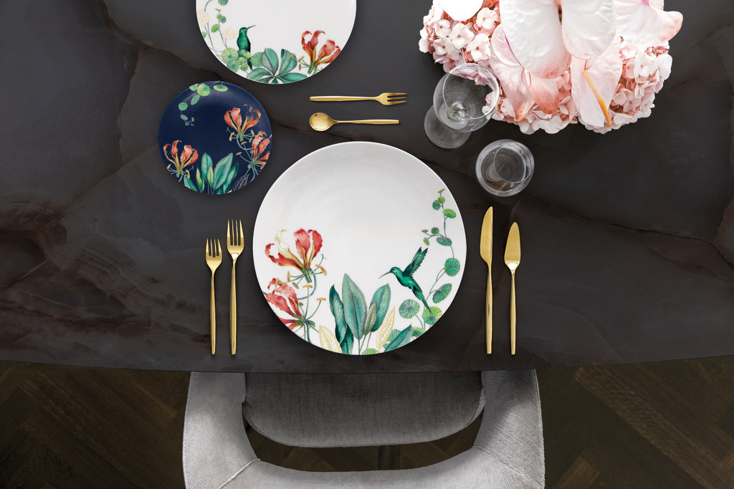

Ispirandosi a questo idillio, Villeroy & Boch ha dato vita a un nuovo prodotto della linea Signature: **Avarua**, la nuova collezione premium che porta il nome della capitale delle Isole Cook. “Esprit d’aventure” è la filosofia che guida Avarua, una collezione caratterizzata da una decorazione delicata e florida, capace di sorprendere chiunque – un omaggio alla scoperta del capitano James Cook e un invito a dare un tocco esotico alla mise-en-place.

Intricati motivi di fiori, foglie e uccelli sono disegnati su finissima Porcellana Premium Bone – la più preziosa tra le porcellane – e danno vita a una combinazione di colori morbida e leggera. Gli eleganti fiori rossi di **Gloriosa superba** si fondono insieme a mangrovie e foglie di sterlizia per circondarsi di piccoli colibrì e imprimersi su porcellana Premium, disponibile con sfondo bianco o blu. A impreziosire ancora di più il concept, sottili linee delicate in oro che donano un aspetto tridimensionale e animato.

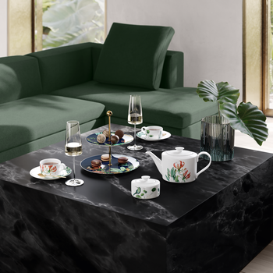

Avarua trasforma la tavola da pranzo in un vero paradiso terrestre dove flora e fauna dispiegano la loro bellezza. Completano la collezione alcune idee regalo: un’alzatina per torte, un vaso di porcellana e una ciotola decorata in grado di impressionare chiunque ami i decori sofisticati ma con un tocco esotico.

Avarua è disponibile da settembre 2021.

**Immagini in alta definizione:** <https://openshare.villeroy-boch.com/433e5ea9>